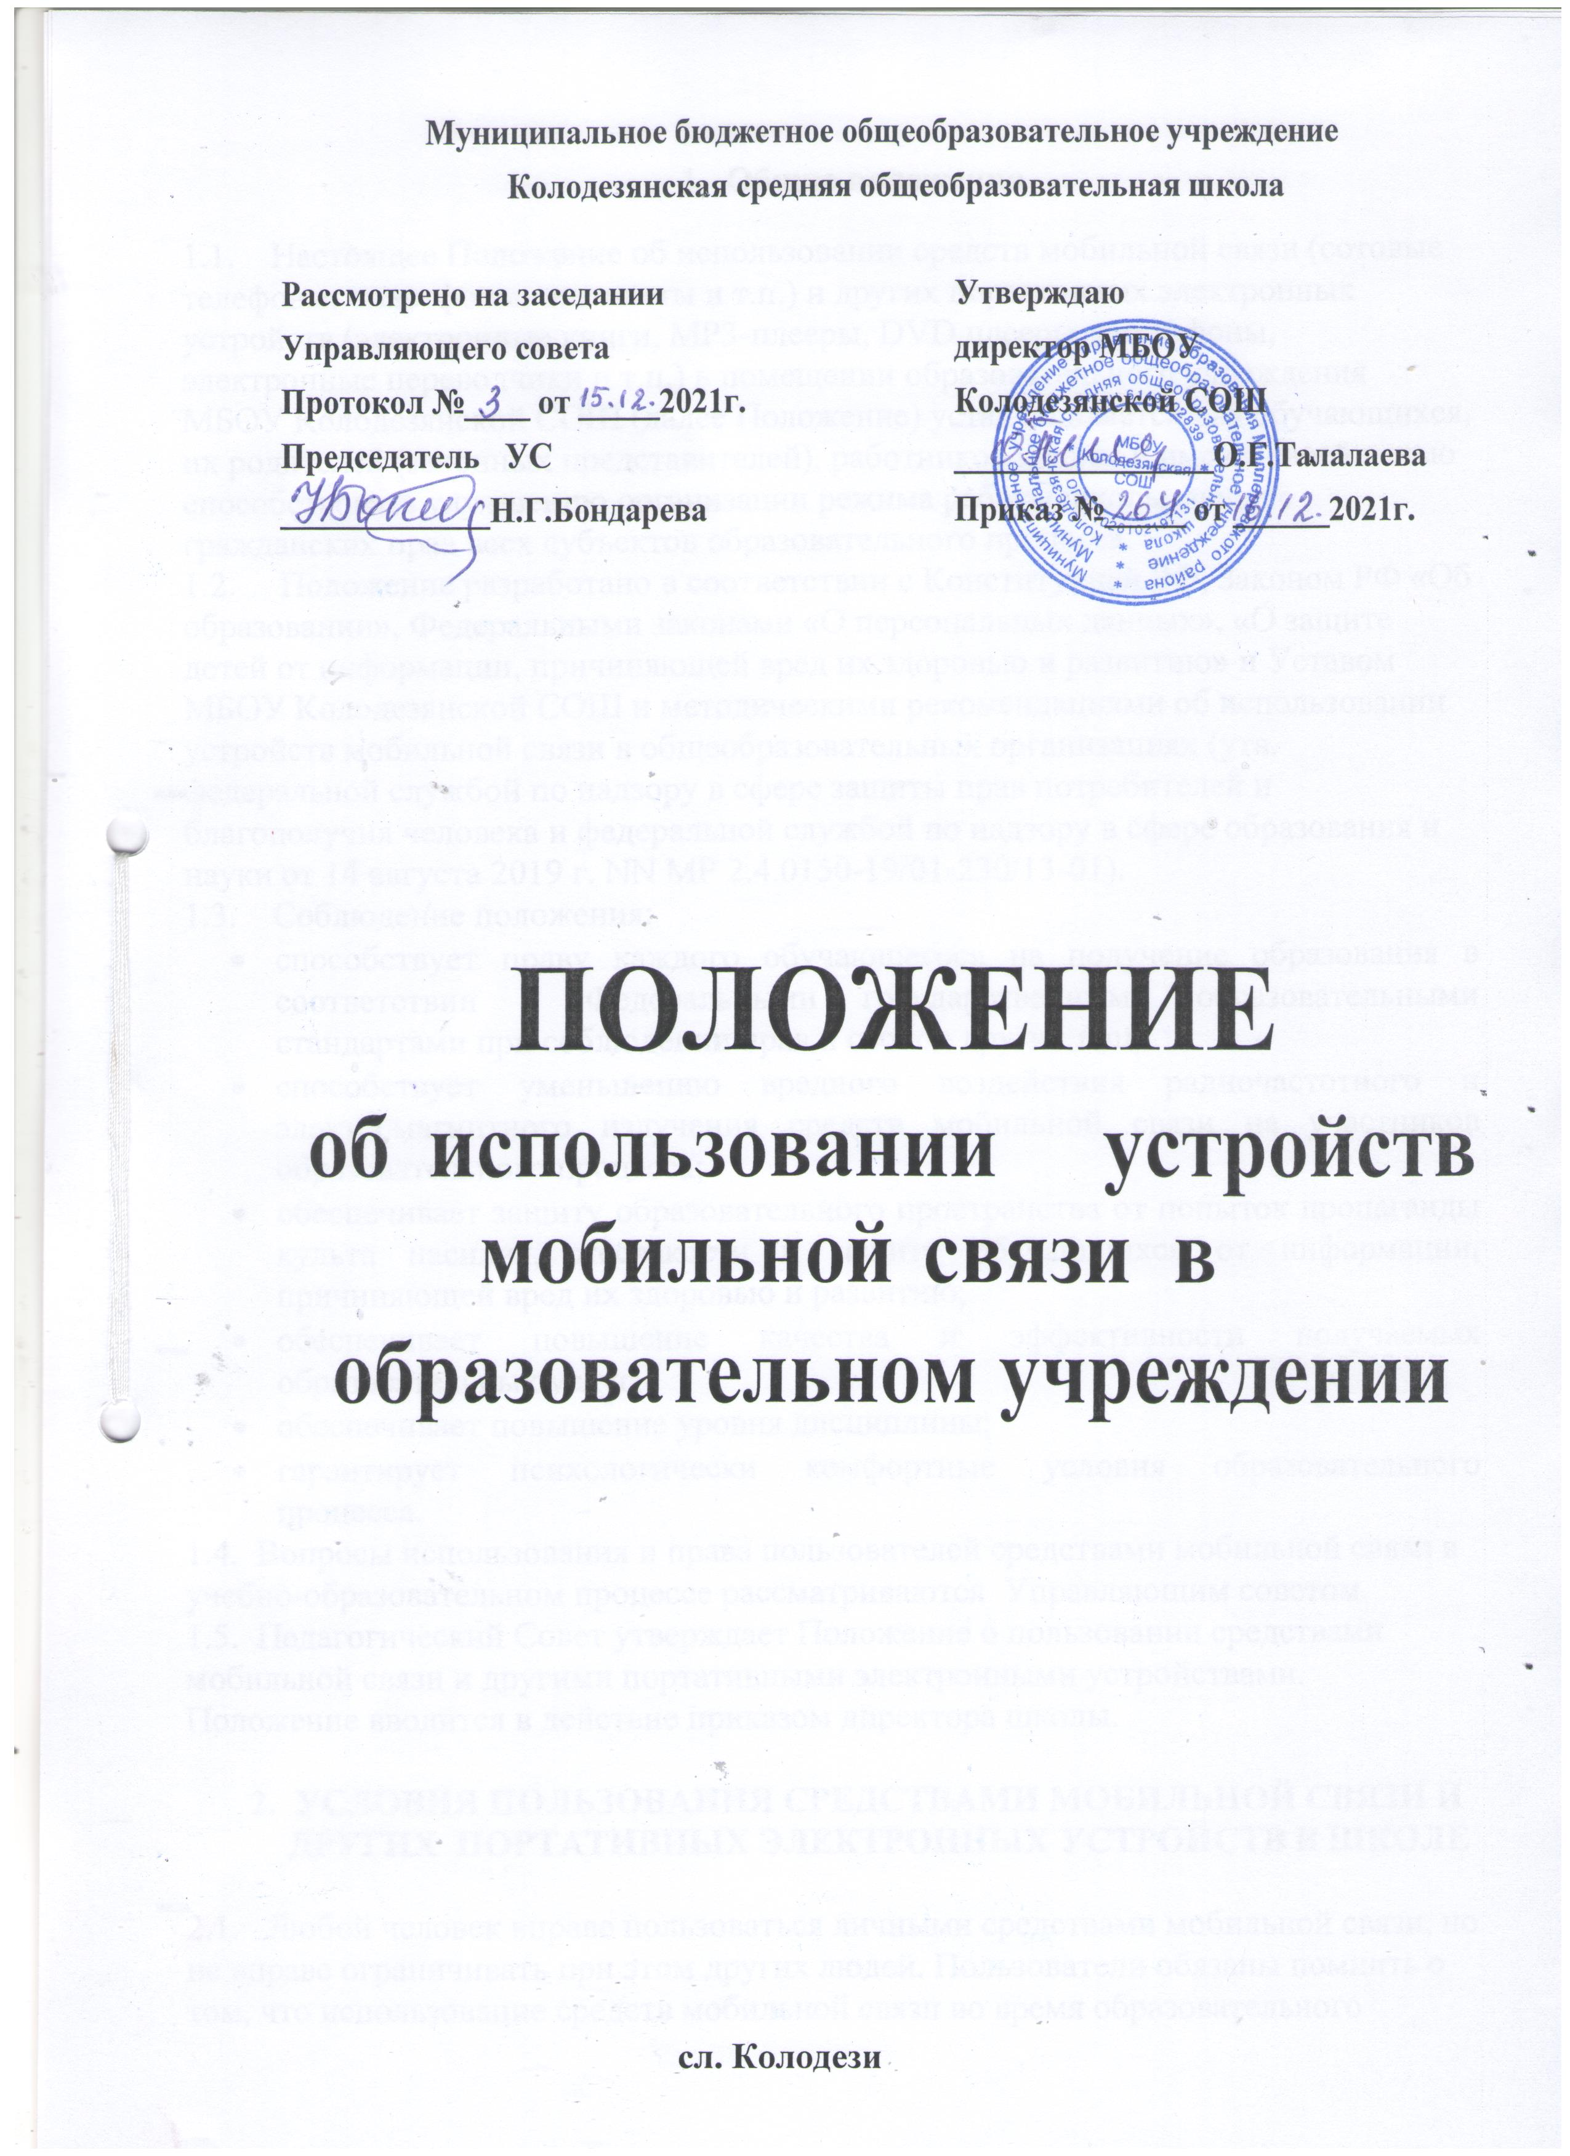

Муниципальное бюджетное общеобразовательное учреждение
Колодезянская средняя общеобразовательная школа

Рассмотрено на заседании Утверждаю
Управляющего совета директор МБОУ
Протокол №____ от _____2021г. Колодезянской СОШ
Председатель УС ________________О.Г.Талалаева
_____________Н.Г.Бондарева Приказ №_____ от ______2021г.

ПОЛОЖЕНИЕ
об использовании устройств мобильной связи в
образовательном учреждении

сл. Колодези

- Общие положения
1.1. Настоящее Положение об использовании средств мобильной связи (сотовые телефоны, смартфоны, планшеты и т.п.) и других портативных электронных устройств (электронные книги, MP3-плееры, DVD плееры, диктофоны, электронные переводчики и т.п.) в помещении образовательного учреждения МБОУ Колодезянской СОШ (далее Положение) устанавливается для обучающихся, их родителей (законных представителей), работников школы и имеют своей целью способствовать улучшению организации режима работы школы, защите гражданских прав всех субъектов образовательного процесса.
1.2. Положение разработано в соответствии с Конституцией РФ, Законом РФ «Об образовании», Федеральными законами «О персональных данных», «О защите детей от информации, причиняющей вред их здоровью и развитию» и Уставом МБОУ Колодезянской СОШ и методическими рекомендациями об использовании устройств мобильной связи в общеобразовательных организациях (утв. федеральной службой по надзору в сфере защиты прав потребителей и благополучия человека и федеральной службой по надзору в сфере образования и науки от 14 августа 2019 г. NN MP 2.4.0150-19/01-230/13-01).
1.3. Соблюдение положения:
- способствует праву каждого обучающегося на получение образования в соответствии с Федеральными государственными образовательными стандартами при соблюдении прав и свобод других лиц;
- способствует уменьшению вредного воздействия радиочастотного и электромагнитного излучения средств мобильной связи на участников образовательного процесса;
- обеспечивает защиту образовательного пространства от попыток пропаганды культа насилия, жестокости и защиту обучающихся от информации, причиняющей вред их здоровью и развитию;
- обеспечивает повышение качества и эффективности получаемых образовательных услуг;
- обеспечивает повышение уровня дисциплины;
- гарантирует психологически комфортные условия образовательного процесса.
1.4. Вопросы использования и права пользователей средствами мобильной связи в учебно-образовательном процессе рассматриваются Управляющим советом.
1.5. Педагогический Совет утверждает Положение о пользовании средствами мобильной связи и другими портативными электронными устройствами. Положение вводится в действие приказом директора школы.

- УСЛОВИЯ ПОЛЬЗОВАНИЯ СРЕДСТВАМИ МОБИЛЬНОЙ СВЯЗИ И ДРУГИХ ПОРТАТИВНЫХ ЭЛЕКТРОННЫХ УСТРОЙСТВ В ШКОЛЕ

2.1. Любой человек вправе пользоваться личными средствами мобильной связи, но не вправе ограничивать при этом других людей. Пользователи обязаны помнить о том, что использование средств мобильной связи во время образовательного процесса является нарушением конституционного принципа о том, что «осуществление прав и свобод гражданина не должно нарушать права и свободы других лиц» (п.3 ст. 17 Конституции РФ), следовательно реализация их права на получение информации (п.4 ст.29 Конституции РФ) является нарушением права других учащихся на получение образования (п.1 ст. 43 Конституции РФ).
2.2. Пользователи обязаны помнить о том, что использование средств мобильной связи для сбора, хранения, использования и распространения информации о частной жизни лица без его согласия не допускается (п. 1 ст. 24 Конституции РФ).
2.3. Любой Пользователь обязан знать и соблюдать следующие условия и правила пользования сотовыми телефонами и другими портативными электронными устройствами (смартфон, планшетный компьютер, электронные книги и др.) в школе:
- в здании школы ставить телефон в режим вибровызова, беззвучный режим или оставлять в выключенном состоянии;
- во время учебных, факультативных и иных занятий мобильный телефон и другие портативные электронные устройства необходимо в обязательном порядке выключать и убирать с рабочего стола;
- недопустимо использование чужих средств мобильной связи и сообщение их номеров третьим лицам без разрешения на то владельцев.
2.4. В целях сохранности средств мобильной связи участники образовательного процесса обязаны:
- ограничить использование обучающимися устройств мобильной связи во
- время учебного процесса;
- ограничить использование мобильных устройств связи в образовательной организации обучающимися, за исключением детей, нуждающихся в пользовании такими устройствами по состоянию здоровья (мониторинг сахара крови при сахарном диабете 1 типа и др.), а также педагогическими работниками и родителями в целях снижения рисков нанесения вреда здоровью и развитию детей в связи с использованием устройств мобильной связи;
- не оставлять свои средства мобильной связи без присмотра, в том числе в карманах верхней одежды;
- ни под каким предлогом не передавать мобильный телефон/электронные устройства в чужие руки (за исключением администрации школы);
- помнить, что ответственность за сохранность телефона и иных средств коммуникации лежит только на его владельце (родителях, законных представителях владельца).
2.5. Работники МБОУ Колодезянскуой СОШ не несут материальной ответственности за утерянные средства мобильной связи и других портативных электронных устройств. За случайно оставленные в помещении образовательного учреждения мобильные телефоны/электронные устройства школа поиском пропажи не занимается. Все случаи хищения имущества рассматриваются по заявлению в полицию, в соответствии с действующим законодательством.
2.6. Администрации школы, педагогическим работникам необходимо:
- вести разъяснительную работу (в том числе через курсы повышения квалификации с привлечением квалифицированных специалистов) с родителями (законными представителями) и обучающимися о рисках здоровью от воздействия электромагнитного излучения, генерируемого устройствами мобильной связи, о возможных негативных последствиях и эффективности учебного процесса при неупорядоченном использовании устройств мобильной связи в образовательном процессе; включить в метапредметные результаты основных образовательных программ школ вопросы формирования знаний и навыков по соблюдению правил безопасности в современной цифровой среде;
- разрабатывать памятки, инструкции, иные средства наглядной агитации по
разъяснению порядка упорядочения использования устройств мобильной связи в образовательной организации для педагогических работников, родителей и обучающихся;
- обеспечивать психолого-педагогическое сопровождение процесса, связанного с ограничением использования устройств мобильной связи в образовательной организации;
- предусмотреть для всех участников образовательного процесса целесообразность перевода устройств мобильной связи в режим «без звука» при входе в образовательную организацию (в том числе с исключением
использования режима вибрации из-за возникновения фантомных вибраций);
- информировать родителей и обучающихся об их ответственности за
сохранность личных устройств мобильной связи в общеобразовательной
организации;
- предусмотреть места хранения во время образовательного процесса
устройств мобильной связи обучающихся (при наличии такой возможности и
необходимости);
- учитывать необходимость использования имеющихся ресурсов
образовательной организации или ресурсов иных организаций (в рамках сетевой формы) при выборе образовательных технологий и методик, в том числе для использования доступа обучающихся к их учетной записи в случае перехода в школе на электронные дневники, без использования личных устройств мобильной связи обучающихся;
- проводить мероприятия, направленные на воспитание культуры использования устройств мобильной связи у всех участников образовательного процесса, с использованием воспитательного потенциала совместной работы(педагогического коллектива с детьми, старшеклассников с младшими детьми) в части воспитания культуры использования устройств мобильной связи;
- обеспечивать согласование с родителями вопросов коммуникации родителей
с обучающимися в случае возникновения необходимости, внештатной ситуации;
- определить лиц, организующих выполнение мероприятий с обучающимися и их родителями по выработке культуры безопасной эксплуатации устройств мобильной связи, профилактике неблагоприятных для здоровья и обучения детей эффектов; за соблюдение установленного порядка; хранение устройств мобильной связи;
- использовать время перемен для общения, активного отдыха обучающихся
между уроками (занятиями), восполнения их физиологической потребности в
двигательной активности с учетом возрастных норм; при необходимости -
использование на переменах устройств мобильной связи по прямому назначению (для звонка, смс-сообщения);
- осуществлять мониторинг и анализ работы образовательных организаций
по упорядочению использования участниками образовательного процесса
устройств мобильной связи с целью профилактики неблагоприятных для здоровья и обучения детей эффектов, повышения эффективности образовательного процесса и воспитания;
- распространять Памятки для обучающихся, родителей и педагогических
работников по профилактике неблагоприятных для здоровья и обучения детей эффектов от воздействия устройств мобильной связи.

- ПОЛЬЗОВАТЕЛИ ИМЕЮТ ПРАВО

3.1. Использование мобильной связи разрешается на переменах, а также до и после завершения образовательного процесса (т.е. ВНЕ уроков), в пределах допустимой нормы. Пользователь средств мобильной связи имеет право для:
осуществления и приёма звонков;
получения и отправления SMS и MMS;
обмена информацией;
фото- и видеосъёмки лиц, находящихся в школе (с их согласия).
совершать иные действия, не нарушающие права других участников образовательного процесса и не противоречащие закону.
3.2. Необходимо соблюдать культуру пользования средствами мобильной связи:
громко не разговаривать;
не включать полифонию;
при разговоре соблюдать правила общения.
4. ПОЛЬЗОВАТЕЛЯМ ЗАПРЕЩАЕТСЯ
4.1. Использовать мобильный телефон и другие портативные электронные устройства НА УРОКЕ в любом режиме (в том числе как калькулятор, записную книжку, словарь иностранных слов, видеокамеру, видеоплеер, диктофон, игру и т.д.), за исключением занятий с применением ИК-технологий, подразумевающих использование планшетного компьютера или иных средств коммуникации.
4.2. Использовать громкий режим вызова и прослушивания мелодий во все время пребывания в школе. Прослушивать радио и музыку без наушников.
4.3. Пропагандировать жестокость, насилие, порнографию и иные противоречащие закону действия посредством телефона и иных электронных устройств средств коммуникации.
Сознательно наносить вред имиджу школы.
4.5. Совершать фото и видео съемку в здании школы:
без разрешения администрации в коммерческих целях;
без согласия участников образовательного процесса в личных и иных целях.

5. ИНЫЕ ПОЛОЖЕНИЯ
5.1. Родителям (законным представителям) не рекомендуется звонить своим детям (обучающимся) во время образовательного процесса, следует ориентироваться на расписание звонков.
5.2. В случае форс-мажорных обстоятельств для связи со своими детьми во время образовательного процесса родителям (законным представителям) рекомендуется передавать сообщения через школьную канцелярию по телефонам, размещённым на сайте школы и записанным в дневниках обучающихся.
5.3. При необходимости регулярного использования средств мобильной связи во время образовательного процесса пользователь должен представить директору школы аргументированное обоснование (медицинское заключение, объяснительную записку и т.п.) и получить письменное разрешение.
5.4. В случае форс-мажорных обстоятельств обучающиеся должны получить разрешение педагогического работника, осуществляющего образовательный процесс, на использование средств мобильной связи.

6. ОТВЕТСТВЕННОСТЬ ЗА НАРУШЕНИЕ ПОЛОЖЕНИЯ

За нарушение настоящего Положения предусматривается следующая ответственность:
6.1. За однократное нарушение, оформленное докладной на имя директора, объявляется дисциплинарное взыскание в виде замечания с правом внесения записи в дневник учащегося (с написанием объяснительной).
6.2. При повторных фактах грубого нарушения (п.4.1. – п.4.5) - комиссионное изъятие средств мобильной связи и других портативных электронных устройств (планшеты, электронные книги, MP3-плееры, DVD плееры, диктофоны, электронные переводчики и т.п.), предварительно получив на это согласие родителей (законных представителей), собеседование администрации школы с родителями (законными представителями) учащегося и передача им сотового телефона/ электронного устройства, вплоть до запрета ношения в школу средств мобильной связи и других портативных электронных устройств на ограниченный срок.
6.3. За нарушение настоящего положения, пользователи средств мобильной связи несут ответственность в соответствии с действующим законодательством и локальными актами школы.

7. ИЗМЕНЕНИЕ ПОЛОЖЕНИЯ

Срок действия положения не ограничен.
7.2. Настоящее Положение является локальным правовым актом школы и не может быть изменено иначе как по решению Управляющего совета школы. При изменении законодательства в акт вносятся изменения в установленном законом порядке.

Приложение 1

Результаты исследований, показавших отрицательные последствия
использования устройств мобильной связи на здоровье детей

Исследователи | Отрицательные эффекты
Burnett and Lee, 2005 | Использование навигационной системы смартфона ухудшает  построение когнитивной пространственной карты
Day J.J et al., 2007 | Формирование психологической зависимости
Ophir et al., 2009 | Работают хуже в парадигме переключения задач  из-за ограниченной способности отфильтровывать помехи
Черненков Ю.В. и др., 2009; Pagaпi L.S., et al., 2010; Nathanson А.І. et a1., 2014; Moreira, G.A et al., 2017; Григорьев Ю.Г. и др., 2017 | Гиперактивность, повышенная раздражительность, снижение  умственной работоспособности, долговременной памяти, расстройства сна, нарушения коммуникативных способностей, склонность к депрессивным состояниям
Panda N. et al., 2010 | Нарушения фонематического восприятия
Spanow et al., 2011 | Запоминают не саму информацию, а место, где эта  информация может быть доступна
Lu М. et al., 2012  L. Hardell et al., 2013 | Риски доброкачественных и злокачественных опухолей  головного мозга, слухового нерва
Ralph et al., 2013 | Более высокие уровни ежедневных сбоев внимания
Thornton et al., 2014 | «Простое присутствие» сотового телефона может привести  к снижению внимания и ухудшению выполнения задач, особенно для задач с высокими когнитивными требованиями
Lepp et al., 2014 | Положительная корреляция между использованием  смартфона и беспокойством
Owens, Ј.А. et al., 2014 | Задержка начала сна, сокращение ночного сна, прерывистый  сон, дневная сонливость
Stothan et al., 2015 | При выполнении задачи, требующей внимания, уведомления  по мобильному телефону вызывают сбои в производительности, сходные по величине с активным  использованием телефона
Barr et al., 2015 | Большее использования смартфона коррелирует с более  интуитивным и менее аналитическим мышлением
Moisala et al., 2016;  Lepp А et al, 2015; Beland L.-P., 2015 | При наличии раздражителей, отвлекающих внимание  во время задачи постоянного внимания, «многозадачники» работают хуже и больше активности в правой  префронтальной коре, отмечается снижениеуспеваемости
Cain et al., 2016 | Связано с более низкой производительностью рабочей  памяти и более низкими результатами стандартизированньж тестов

2
Приложение 2

Памятка для обучающихся, родителей и педагогических работников по профилактике неблагоприятных для здоровья и обучения детей эффектов от воздействия устройств мобильной связи
- Исключение ношение устройств мобильной связи на шее, поясе, в карманах одежды с целью снижения негативного влияния на здоровье.
- Максимальное сокращение времени контакта с устройствами мобильной связи. 3.Максимальное удаление устройств мобильной связи от головы в момент соединения и разговора (с использованием громкой связи и гарнитуры).
- Максимальное ограничение звонков с устройств мобильной связи в условиях неустойчивого приема сигнала сотовой связи (автобус, метро, поезд, автомобиль).
- Размещение устройств мобильной связи на ночь на расстоянии более 2 метров
ОТ ГОПОВЫ

